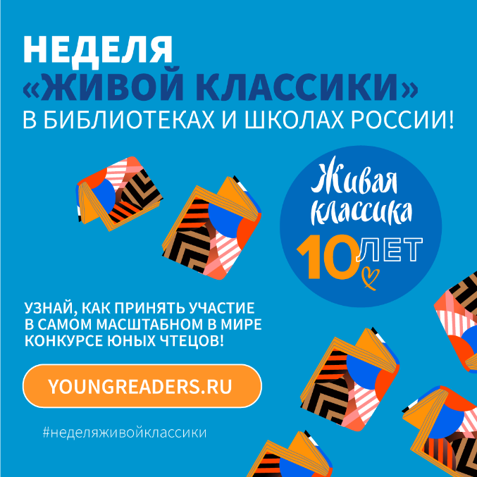
Дорогие ребята, уважаемые родители и педагоги!
Приглашаем вас принять участие в акции «Юбилей «Живой классики» и его герои», посвящённой Всероссийской неделе «Живой классики», которая состоится
08.12.2021 г. в 14:00 часов
в режиме online.

Принять участие в конференции просто, необходимо в день проведения акции пройти по ссылке:

https://sferum.ru/?broadcast=-204022893_456239023
(платформа «Сферум»)

Эфир будет проходить из зала персональной конференции МАОУ Сорокинской СОШ №3.

Предлагаем познакомиться с программой:
№ п/п | Видеоматериалы, презентации | ФИО выступающего | Тема выступления | время | примечания
1 |  | И.И.Русеева- библиотекарь МАОУ Сорокинская СОШ №3 | Открытие акции «Юбилей «Живой классики» | 5 мин.
2 | Видеоролик |  | Что такое конкурс юных чтецов «Живая классика» | 2 мин.
3 |  | С.С.Балдина– учитель начальных классов МАОУ Сорокинская СОШ №3. | «Мой опыт участия в данном проекте» | 7- 10  мин
4 | Презентационный видеоролик |  | Участникам | 11.05 мин
5 |  | Шишаев Анатолий-учащийся 8 класса МАОУ Сорокинская СОШ №3 | Декламированние отрывка из произведения «Повесть о настоящем человеке» Б.Полевого | 5-7  мин.
6 | Видеоролик | Финалисты конкурса  Нечаев Дмитрий, Павлова Акулина | «Истории успеха» | 4 мин.
7 |  | Местный поэт Коршукова Л.А. | Опыт участия в конкурсе | 5-7  мин
8 | Видеоклип |  | Нас миллионы | 3.6
9 | Обратная связь |  |  | 5-10 мин

